Магнитный усилитель

Принцип действия магнитного усилителя основан на использовании ферромагнитных свойств сердечника. За счет подмагничивания цепи переменного тока рабочих обмоток постоянным током обмоток управления изменяется индуктивность рабочей цепи.

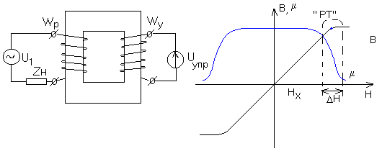
Ток в рабочей цепи (в нагрузке - Z_{Н} ) по закону Ома определяется выражением:
Индуктивное сопротивление рабочей цепи равно:
$I_{H}=\frac{U_{1}}{\sqrt{Z_{H}^{2}+Z_{L}^{2}}}\text{.}$$Z_{L}=\text{jwL};$$L=μ_{0}μ_{д}W_{p}^{2}\frac{S_{\text{маг}}}{l_{\text{ср}}};$где L –индуктивность рабочей обмотки:
μ_{д} - магнитная динамическая проницаемость, μ₀ – магнитная постоянная равны:
$\begin{aligned}μ_{0}=4π⋅{\text{10}}^{−7}\begin{matrix} & {\text{Гн}}/м\end{matrix}; \\ μ_{д}={ΔB}/{ΔH}\text{.}\end{aligned}$При протекании переменного тока в рабочей цепи Wp в магнитопроводе возникает напряженность магнитного поля Hx. За счет подмагничивания сердечника постоянным током обмотки управления к Hx добавляется приращение ΔH. Это приводит к росту напряженности магнитного поля рабочей цепи, а также к уменьшению магнитной динамической проницаемости, а значит к уменьшению индуктивного сопротивления Z_{Н} и к росту тока нагрузки (по закону Ома).
Отсюда следует, что коэффициент усиления магнитного усилителя зависит от ряда конструктивных параметров (Sмаг, l cp, Wp).

Конструктивные особенности магнитного усилителя

Так как магнитный усилитель по конструктивному исполнению не отличается от трансформатора, то свойства трансформатора проявляются и в нем, а именно свойство обратимости. Обмотка управления должна воздействовать на рабочую цепь, где протекает большой рабочий ток. Рабочая цепь в свою очередь может воздействовать на обмотку управления (слаботочную). При этом воздействии в обмотке управления может наводиться высокое напряжение что приведет к ее пробою.
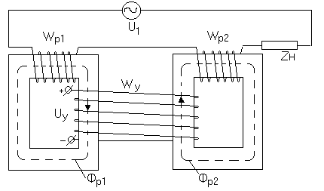Для исключения воздействия рабочих цепей на цепи управления существует ряд схемотехничеких решений. Наиболее простым является разделение полуобмоток рабочей цепи магнитного усилителя на два средечника.

Рабочие полуобмотки должны быть намотаны таким образом, чтобы результирующий поток создаваемый ими и пронизывающий обмотки управления был равен нулю.
Для фиксации рабочей точки на перегибе петли гистерезиса используется обмотка смещения, величина тока смещения зависит от тока нагрузки.
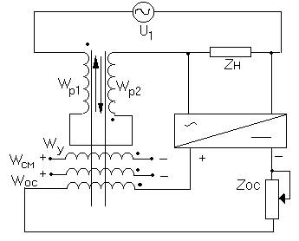Схема с дополнительными обмотками смещения и обратной связью:
Основная характеристика –

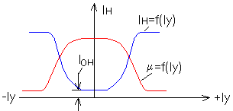это зависимость тока нагрузки от тока управления.

При I_{у} = 0 ток нагрузки имеет значение равное току холостого хода цепи намагничивания. Это следует из уравнения МДС:
IpWp + IyWy = IoWp; Iy = 0; Ip = Iн = Io.
При увеличении Iy закон изменения тока нагрузки определяется законом кривой намагниченности и зависимостью динамической магнитной проницаемости от тока управления.
Смещение графика зависимости I_{Н} = f (I_{У}) при включении обмотки смещения зависит от согласованности включения обмотки управления и обмотки смещения и полярности подключения источников питания обмоток смещения и управления.
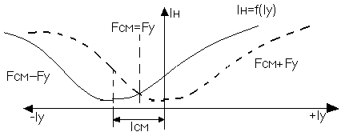
Если рассматривать правую область до точки пересечения графиков зависимости, то за счет сумирования магнитодвижущих сил обмоток смещения и управления при том же токе управления получаем больший ток нагрузки.В отрицательной области происходит вычитание магнитодвижущих сил что приводит к уменьшению тока нагрузки по отношению к току управления по основной характеристике, поэтому график зависимости I_{Н} = f (I_{У}) смещен влево. Величина смещения зависимости от величины тока смещения.

Обратные связи в магнитных усилителях

Обратная связь (ОС) подразделяется на:
- внутреннюю, внешнюю и смешанную;
- положительную и отрицательную;
- по напряжению, по току;
- электрическую, магнитную.
Рассмотрим внешнюю ОС по напряжению:
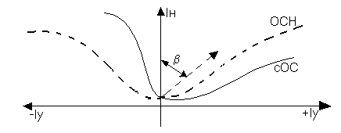

При отрицательном токе управления имеет место положительная обратная связь, которая позволяет повысить коэффициент усиления магнитного усилителя, при этом суммируются магнитодвижущие силы, создаваемые обмоткой управления и ОС. При увеличении тока управления в отрицательной области оси абсцисс происходит увеличение подмагничивания сердечника. Это происходит из- за того, что увеличенный ток засчет усиления в нагрузке поступает через выпрямитель в обмотку ОС, крутизна характеристики при этом увеличивается. В положительной области оси абсцисс образуется отрицательная обратная связь (ООС) за счет вычитания магнитодвижущих сил. ООС используется для регулирования и стабилизации напряжения в цепях переменного тока.
$K_{I}=\frac{W_{y}}{W_{p}}=\frac{{ΔI}_{H}}{I_{y}};$Коэффициент усиления по току равен:
Магнитное усиление представляет из себя систему ООС.
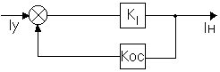
$K_{\text{Ioc}}=\frac{K_{I}}{1−K_{\text{oc}}};\begin{matrix} & \text{где}\begin{matrix} & K_{\text{oc}}=\frac{W_{\text{oc}}}{W_{y}};\end{matrix}\end{matrix}$
Достоинствами магнитного усилителя является высокая надежность, дешевизна, простота конструкции, гальваническая развязка рабочей цепи и цепи управления, высокая прочность конструкции, широкий диапазон частот от 10 Гц до сотен кГц, низкий порог чувствительности 10⁻¹⁴…10⁻¹⁶ Вт, высокое усиление 10⁴…10⁶. Недостатки: большая инерционность и большие габариты, эти недостатки ликвидируются при переходе на высокую частоту.
Магнитный усилитель используется как:
-преобразователь постоянного тока в переменный;
-преобразователь постоянного напряжения, преобразователь фазы переменного напряжения прямоугольной формы, регулятор тока, а также для стабилизации напряжения и тока в цепях переменного тока в промышленных выпрямителях серии ВУК.

